**PRÍPRAVA NA VYUČOVACIU HODINU**

**INFORMATIKA Príprava\_VH\_INF\_PIS\_IO\_did1-LOGOMOTION**

|  |  |
| --- | --- |
| **Vyučujúci:** | Ing. Anton Pisko |
| **Dátum:** |  |
| **Trieda:** | 1. ročník osemročného gymnázia I.O. (PRIMA) |
| **Predmet:** | Informatika |
| **Tematický celok:** | Reprezentácie a nástroje - Grafická informácia |
| **Téma:** | Animácia |
| **Cieľ/ ciele vyučovacej hodiny:** | 1.Názorne popísať a vysvetliť princíp spracovania grafickej informácie.  2.Dokázať vytvoriť jednoduchú animáciu v programe LogoMotion.  3.Vytvoriť animáciu podľa pracovného listu.  4.Upevniť získané vedomosti a zdokonaliť zručnosti pri tvorbe  animácií, podľa predložených animovaných súborov. |
| **Typ vyučovacej hodiny:** | Vyučovacia hodina základného typu: 1 x 45 min. |
| **Vyučovacie metódy:** | * Diskusia * Frontálna práca žiakov * Individuálna práca * Prezentovanie výstupov |
| **Medzipredmetové vzťahy:** | Matematika, Etická výchova, Výtvarná výchova |

|  |  |
| --- | --- |
| **Pomôcky:** | Interaktívna tabuľa, dataprojektor, samostatný počítač pre každého žiaka s programovým vybavením, pripojenie na Internet,, papier, nožnice  Spracované podporné materiály: [**vyklad\_animacia-IO**](vyklad_animacia-IO.doc)  [**skladacka\_dom**](file:///E:\PROJEKTOVE_VYUCOVANIE_PIS\PRIPRAVY%20+%20ODUCENE%20PVH\PVH%20PRIPRAVA%20LOGOMOTION%20IO\Nový%20priečinok\skladacka_dom.exe)  **[prac\_list\_lokomotiva](E:\\PROJEKTOVE_VYUCOVANIE_PIS\\PRIPRAVY + ODUCENE PVH\\PVH PRIPRAVA LOGOMOTION IO\\Nový priečinok\\prac_list_lokomotiva.docx)**  [**lokomotiva**](file:///E:\PROJEKTOVE_VYUCOVANIE_PIS\PRIPRAVY%20+%20ODUCENE%20PVH\PVH%20PRIPRAVA%20LOGOMOTION%20IO\Nový%20priečinok\lokomotiva.lgf)  [**stavebnica**](file:///E:\PROJEKTOVE_VYUCOVANIE_PIS\PRIPRAVY%20+%20ODUCENE%20PVH\PVH%20PRIPRAVA%20LOGOMOTION%20IO\Nový%20priečinok\stavebnica.lgf)  [**bubon**](file:///E:\PROJEKTOVE_VYUCOVANIE_PIS\PRIPRAVY%20+%20ODUCENE%20PVH\PVH%20PRIPRAVA%20LOGOMOTION%20IO\Nový%20priečinok\bubon.lgf) |

|  |  |  |
| --- | --- | --- |
| **čas:** | **činnosť učiteľa:** | **činnosť žiakov:** |
| 2 min.  3 min.  5 min.    12 min.      3 min.      15 min.    5 min. | 1. Administratívne záležitosti VH, zápis do TK, oboznámenie žiakov so štruktúrou vyučovacej hodiny. 2. a, Premietnutie animovanej rozprávky pomocou dataprojektora ( **www.ovce.sk**)   b, Učiteľ môže predviesť animáciu z dvoch obrázkov nakreslených na dlhý preložený kus papiera.Efekt animácie sa vytvorí kmitaním ukazovátkom alebo fixkou, na ktorej je natočená vrchná polovica papiera s 1. obrázkom. Žiakom môže učiteľ rozdať menšie pásy papierov na, ktoré si  nakreslia jednoduchý obrázok a skúšajú animáciu - slnko, smajlíka, psíka a pod.   1. Otázkou: „Dokázali by ste vytvoriť   takúto jednoduchú animáciu aj pomocou počítača?“ -navodenie diskusie o využití animácie a využití výpočtovej techniky pri jej tvorbe.  4. Výklad učiva podľa materiálu: **[vyklad\_animacia-IO](vyklad_animacia-IO.doc)** učiteľ kontrolnými otázkami overuje či žiaci porozumeli výkladu učiva, tu dáva dôraz na vysvetlenie a použitie nástroja animácie v prostredí programu, pričom animáciu aj predvedie (čísla).  Na aktivizáciu žiakov, pred zadaním úlohy učiteľ ukáže animovanú skladačku v programe Kartičky:[**skladacka\_dom**](skladacka_dom.exe)  ,vyzve žiakov: “Kto si si vyskúša poskladať jednotlivé obrázky“  5. Zadanie úlohy – spracujte animáciu podľa predloženého prac. listu tak, aby sa nám poskladal obrázok lokomotívy **[prac\_list\_lokomotiva](prac_list_lokomotiva.docx)**  (Táto úloha bude nadväzovať na budúcu úlohu v programe IMAGINE, kde lokomotíve priradíme  pohyb po koľajniciach a pripájanie vagónov)  Učiteľ sleduje prácu žiakov, pomáha a vysvetľuje.  6. Výzva na predvedenie úlohy.  7. Učiteľ kontroluje splnenie zadania úlohy a vyhodnotí úroveň jej spracovania. Úlohy ohodnotí, pochváli. Niektoré môže oznámkovať. Vyhodnotenie splnenia cieľov vyučovania, zadanie námetu na domácu úlohu, ukončenie VH. | 1. Žiaci sledujú učiteľa 2. Žiaci sledujú animovanú rozprávku   Kreslia jednoduchý obrázok, skúšajú  a sledujú, ako sa obrázok správa pri  zvinutí a rozvinutí na ceruzke.   1. Diskutujú o možnostiach využití animácie a jej uplatnení. 2. Žiaci sledujú výklad učiva a robia si poznámky   Na interaktívnej tabuli  skúšajú poskladať animovaný test.   1. Pracujú na zadaní úlohy,   referujú  o stave vypracovania  úlohy, resp. úloh.  [lokomotiva](lokomotiva.lgf)  [stavebnica](stavebnica.lgf)  [bubon](bubon.lgf)   1. Spracované úlohy si žiaci uložia   v počítači do svojho adresára a  spoločne s učiteľom vyhodnotia  najlepšie animácie. |
| **Popis edukačného programu:**  **Motivácia**:   1. Ukážka animovanej rozprávky a jednoduchej animácie nakresleného obrázka. 2. Diskusia. o využití animácie v rôznych oblastiach spoločnosti.   **Expozícia**:   1. Premietnutie animovanej rozprávky a prezentácie s animáciou bubon, stavebnica, lokomotíva. 2. Výklad učiva: animácia-IO. 3. Frontálna práca žiakov na interaktívnej tabuli ( Animovaná skladačka). 4. Vypracovanie úlohy podľa zadania na pracovnom liste a príkladov animácií v programe LogoMotion, žiaci si osvojujú prostredie programu a jednotlivé nástroje pre tvorbu animácie.   **Fixácia**:   1. Samostatné vypracovanie a následná prezentácia (predvedenie) vypracovanej úlohy. 2. Zadanie kontrolných otázok. 3. Zhrnutie poznatkov, vyhodnotenie, zadanie domácej úlohy. | | |

V Gelnici, dňa :

Vypracoval: Ing. Anton Pisko ......................................

(meno a priezvisko) (podpis)

**Počítačová animácia**

**Počítačová animácia. Rýchlosť. Spôsoby vytvorenia animácie.**

**Počítače dokážu oživiť nehybný svet textu a grafiky tým, že im umožnia pohyb. Tento proces sa nazýva počítačová animácia.**

**Okrem filmov sa animácie využívajú :**

* **Počítačové hry**
* **Internet**
* **Reklama**
* **Veda – zviditeľňuje sa to, čo nemôžeme vidieť**
* **Výukové programy- fyzika, chémia, technika.....**
* **Doprava – animované diagramy ukazujúce návštevnosť umožňujú predvídať problémy s dopravou (leteckou, cestnou, ...)**
* **Lekári – operácie pri výučbe študentov**
* **Architektúra, dizajn...**

**Pod počítačovou animáciou rozumieme sekvenciu počítačom generovaných obrázkov. Animáciu u využívajú tvorcovia webových stránok na spestrenie obsahu a upútanie pozornosti čitateľa. Pri počítačovom spracovaní animácie, nie vždy musíme vykresľovať všetky snímky, stačí len tie podstatné, ktoré voláme kľúčové snímky. Ostatné snímky medzi kľúčovými snímkami za nás dopočíta a dokreslí počítač.**

**Animácia je zložená zo série statických obrázkov nazývaných snímky (fázy, rámce, frames). Jednotlivé snímky môžu byť kresby, nasnímané fotografie, zábery z videa, obrázky vytvorené pomocou grafických programov, atď. Každý nasledujúci obrázok je minimálne odlišný od toho predchádzajúceho.**

**Aby sa objekty a postavy pohybovali plynule a vytvorili ilúziu pohybu, musí sa za jednu sekundu zobraziť 24 rozličných snímok. Počet zobrazovaných snímok v animácii za sekundu sa nazýva rýchlosť premietania. Udáva sa v snímkach za sekundu (fps – frames per second resp. f/s).**

**Poznáme 4 základné filmové animačné techniky:**

* **Kreslené animácie – jedna kresba je nahradená druhou v sekvencii**
* **Vyrezávané (plôškové) animácie – plôšky sa budú pohybovať alebo budú nahradené inými plôškami**
* **Modelované animácie – bábika, plastelína, hlina, drôt – niečo, čo môže byť ohnuté alebo vytvarované do iného tvaru**
* **Počítačovo generované animácie – môžu sa použiť trojrozmerné modely, programy pre architektov, obrázky naskenované, ...**

**Spôsoby tvorby animácie**

* **Pri tradičnej konštrukcii počítačovej animácie sa jednotlivé okienka jedno za druhým vytvoria pomocou grafických programov, potom sa poukladajú za seba a prehrajú sa rýchlosťou asi 14 až 30 rámčekov za sekundu.**
* **Alebo je tu možnosť tvorby animácie takým spôsobom, že vytvoríme prvé okienko a ostatné vytvorí sám počítač pomocou vopred nadefinovaných vzorcov alebo vzťahov.**

**Animácia**

* **bitmapová (LogoMotion, MS GIF Animator, ...) gif**
* **vektorová (ZonerCallisto, Macromedia Flash, ...) swf**
* **2D animácia – dvojrozmerné objekty**
* **3D animácia – priestorové objekty (Blender, SKETCHUP ...)**

**Otázky: učiteľ môže priebežne kontrolovať, či žiaci sledujú výklad a či mu rozumejú.**

1. **Vysvetlite, čo je to počítačová animácia.**
2. **Pri akej rýchlosti zobrazovania snímok sa vytvorí ilúzia pohybu?**
3. **V akých jednotkách sa udáva rýchlosť animácie?**
4. **Akými spôsobmi môžeme počítačovú animáciu vytvoriť?**
5. **Kde, okrem filmov sa animácie využívajú?**
6. **Vymenujte aplikácie na tvorbu 2D a 3D animácií.**
7. **Akú príponu majú bitmapové animované súbory?**

**Úlohy:**

1. **Najprv odhadnite a potom na kalkulačke vypočítajte**
   1. **Koľko snímok potrebujeme v animovanom filme na 1 minútu pre 24 f/s.**
   2. **Ak film trvá 90 minút, koľko snímok bude vo filme?**
   3. **60 s trvajúci film má okolo 27 metrov. Koľko metrov bude mať 90 minút dlhý film?**
2. **Vytvorte animáciu s piatimi fázami. Každá fáza bude zobrazovať svoje číslo. ( učiteľ predvedie a žiaci následne opakujú po ňom)**

**Postup:**

1. **Otvoríme program LogoMotion **
2. **V hlavnej ponuke klikneme na *Zobrazenie* a vyberieme *Obsah* (F4) 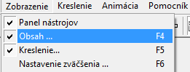**
3. **Na panely *Obsah* vidíme rámček (fáza, frame), kde budeme kresliť prvý obrázok**

**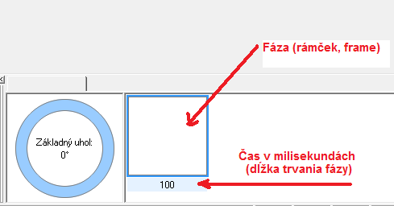**

1. **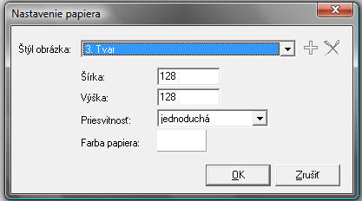V hlavnej ponuke klikneme na *Animácia*, vyberieme Nastaviť papier, Štýl obrázka Tvar (128x128)**

**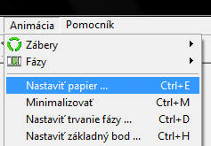**

1. **Na panely nástrojov *Kreslenie* vyberieme text , Ariel veľkosť 81 napíšeme jednotku 1. Farbu si môžeme zvoliť červenú.**

**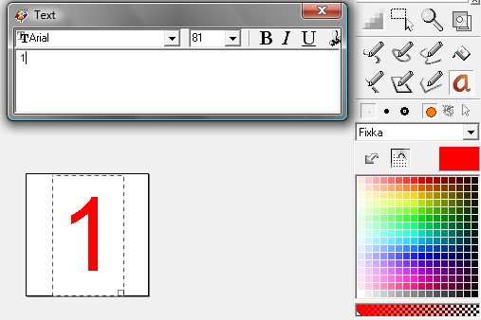**

1. **V hlavnej ponuke klikneme na *Úpravy* a vyberieme Vložiť nový za (Ins)**

**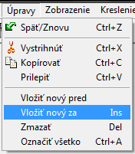 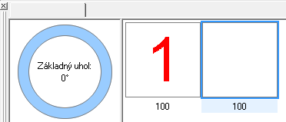**

1. **Na panely nástrojov *Kreslenie* vyberieme text , Ariel veľkosť 81 napíšeme červenú dvojku 2.**
2. **Takýmto spôsobom pridáme aj čísla 3, 4 a 5.**
3. **Spustíme animáciu alebo zatlačíme F9.**
4. **Zastavíme animáciu. .**
5. **Ak spustíme animáciu, jej rýchlosť môžeme meniť klikaním na šípky  .**
6. **Zároveň pozorujeme, ako sa mení čas pod fázami na panely Obsah. Štandardne je tam nastavených 100 ms. Časy môžeme meniť aj každej fáze zvlášť (dvojklik na čas a môžeme ho editovať). Skúsme nastaviť časy tak, aby každá fáza trvala 1s.**
7. **Animáciu pomenujeme a uložíme ako *cisla.gif*.**

**Domáca úloha:**

1. **Zistite:**

* **o čom je seriál rozprávok na www. ovce.sk**
* **koľko obrázkov bolo potrebné nakresliť na jednu minútu seriálu ovce.sk.**

1. **Zmeňte animáciu cisla.gif tak, aby každé číslo bolo inej farby a každá fáza trvala pol sekundy.**

**Literatúra:**

ŠNAJDER Ľubomír – KIREŠ Marián : *Práca s multimédiami.* Bratislava: ŠPN, 2005. ISBN 80-10-00422-7, s. 24-27.

SALANCI Ľubomír: Práca s grafikou. Bratislava: ŠPN, 2009. ISBN 978-80-10-01717-1 s. 16.

**Zdroje:**

[www.cs.ics.upjs.sk/~lucza/mao/Animacie.pdf](http://www.cs.ics.upjs.sk/~lucza/mao/Animacie.pdf)

[www.janmt.wz.cz/studmat/LogoMotion1.pdf](http://www.janmt.wz.cz/studmat/LogoMotion1.pdf)

[www.janmt.wz.cz/studmat/LogoMotion3.pdf](http://www.janmt.wz.cz/studmat/LogoMotion3.pdf)

[www.stv.sk/telexim/zlaty-fond/animovane-bezkomentara/](http://www.stv.sk/telexim/zlaty-fond/animovane-bezkomentara/)

[www.ovce.sk/projekt.phtml?pg=informacie](http://www.ovce.sk/projekt.phtml?pg=informacie)

Ukážka jednoduchej animácie – skladačka dom (vytvorené v programe KARTIČKY)

Pred Po

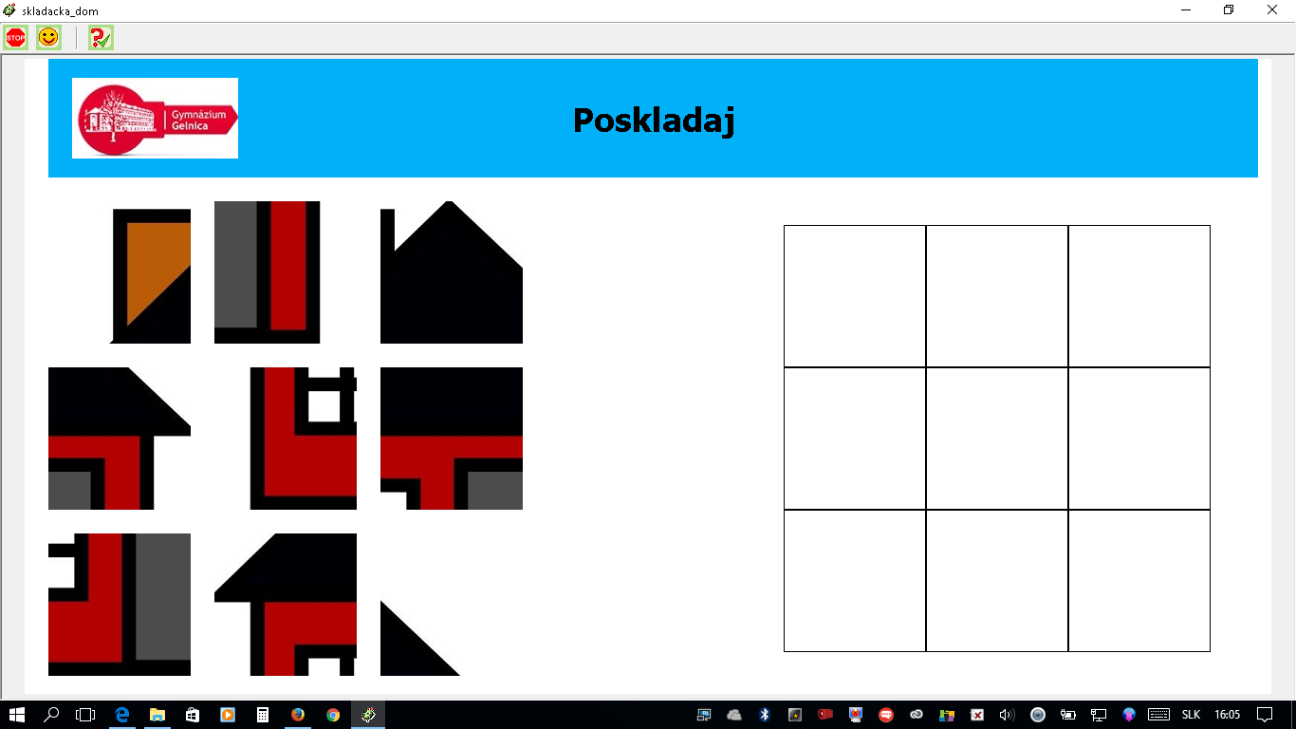 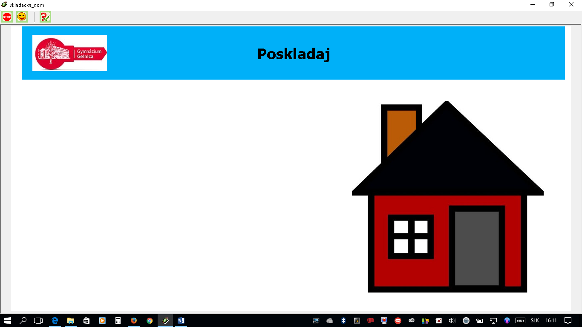

označenie: prac\_list\_lokomotiva.docx

Je prílohou k: Príprava\_VH\_INF\_PIS\_IO\_did1-LOGOMOTION

**Pracovný list pre žiaka.**

**1.úloha: Nakresli lokomotívu a následne z obrázkov vytvor animáciu.**

**Využi vedomosti, ktoré už máš z kreslenia v programe LogoMotion.**

**a., Pomocou nástroja elipsa, alebo kruh nakresli koleso,**

**klikni na nástroj čiara a vo vnútri kolesa urob hviezdicu,**

**koleso skopíruj pomocou nástroja definovať oblasť**

**b., Vyber tvar obdĺžnik a nakresli ho nad kolesami**

